新 书 推 荐
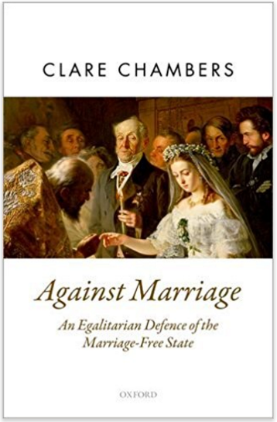
中文书名：《反对婚姻：对婚姻自由的平等捍卫》
英文书名：Against Marriage: An Egalitarian Defense of the Marriage-Free State (Oxford Political Theory)
作 者：Clare Chambers
出 版 社：Oxford University Press
代理公司：ANA/Alina Lin
页 数：224页
出版时间：2017年9月
代理地区：中国大陆
审读资料：电子稿
类 型：社会科学

内容简介：

《反对婚姻》是废除国家承认的婚姻的一个激进的理由。克莱尔钱伯斯（Clare Chambers）认为，国家认可的婚姻不仅侵犯了平等和自由，甚至还包括同性伴侣。相反，钱伯斯提出了婚姻自由的国家：在一个平等的国家里，宗教或世俗的婚姻是允许的，但没有法律地位。

第一部分提出反对婚姻的理由。钱伯斯调查了在女权主义和自由主义理论中发展起来的对婚姻的批判。长期以来，女权主义者一直认为婚姻是一种违反平等的行为，因为它既是性别歧视，又是异性恋。钱伯斯支持女权主义观点，并认为，与最近的平等支持婚姻运动相比，同性婚姻不足以让婚姻平等。钱伯斯认为，国家认可的婚姻对于自由主义，尤其是政治自由主义来说也是有问题的，因为它强加了一个有争议的、等级分明的家庭观念，排斥了许多成年人和孩子。

第二部分为婚姻自由的国家提出了理由。钱伯斯对最近的一些理论进行了批判性的评估，这些理论试图将婚姻平等化，要么用关系契约取代它，要么用诸如民事结合这样的替代状态取而代之。然后，她为个人关系的法律规范制定了一个新的模式。在婚姻自由的国家监管是建立在关系实践而不是关系状态的基础上的，这些实践是分开管理的，而不是作为一个捆绑包。因此，婚姻自由的国家采用了一种零散的基于实践的规则。最后，钱伯斯认为，婚姻自由的国家应如何应对不平等的宗教婚姻。结果是一种鼓舞人心的平等主义方法，符合实际关系的多样性。

目录
致谢
引言
第一部分：反对婚姻
1.反对平等的婚姻
2.反对自由的婚姻
3.对婚姻的自由辩护
第二部分：婚姻自由的国家
4.契约的限制
5.婚姻自由国家的调控关系
6.婚姻自由国家的婚姻
结论
参考书目
索引

作者简介：

克莱尔钱伯斯（Clare Chambers），是剑桥大学哲学系的高级讲师。她致力于当代政治哲学，尤其关注女性主义、自由主义和社会建构理论。她是许多文章的作者，例如《自主性、选择和同意》（autonomy, choice, and consent）；《身体、外观规范和整容手术》（the body, appearance norms, and cosmetic surgery）；《多元文化、宗教和社会实践》（multiculturalism, religion, and social practices）；《平等和正义的理论》（equality and theories of justice）。她也是之前两本书的作者：《性、文化和正义：选择的限制》(Sex, Culture, and Justice: The Limits of Choice)，以及与菲尔·帕文（Phil Parvin）合著的《自学政治哲学：完整介绍》（Teach Yourself Political Philosophy: A Complete Introduction）

谢谢您的阅读！
请将回馈信息发至：林凤娇 (Alina Lin)
安德鲁 · 纳伯格联合国际有限公司北京代表处
北京市海淀区中关村大街甲59号中国人民大学文化大厦1705室
邮编：100872
电话：010-88810959
传真：010-82504200
Email：alina@nurnberg.com.cn
网址：http://www.nurnberg.com.cn
微博：http://weibo.com/nurnberg
豆瓣小站：http://site.douban.com/110577/
微信订阅号：ANABJ2002

